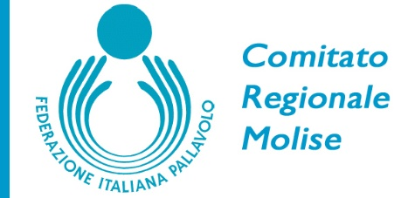

DOMANDA DI ISCRIZIONE CORSO AGGIORNAMENTO
“Esercizi del bagher di ricezione” a cura del prof. Marco Paolini
Domenica 27 Giugno 2021 ore 20.00

COGNOME |  |  |  |  | NOME
TESSERA FIPAV |  |  |  |  | CELLULARE
NATO A |  |  |  |  | PROVINCIA |  |  |  |  | IL
RESIDENTE A |  |  |  |  | PROVINCIA |  |  |  |  | CAP
VIA / CORSO |  |  |  |  |  |  |  |  |  | N°
E-MAIL |  |  |  |  |  | @
Società di appartenenza

Il corso ha la validità come II° Corso di aggiornamento obbligatorio per la s.s. 2020/2021, non hanno l’obbligo di partecipazione coloro che hanno partecipato al corso di aggiornamento “ II° Livello Giovanile”
MODALITA’ DI PAGAMENTO
La quota di iscrizione al corso è di €. 40,00 (euro quaranta/00) e dovrà essere versato :
- sul c/c bancario intestato IT 69 A 01005 03800 00000 0013689 intestato alla FEDERAZIONE ITALIANA PALLAVOLO Comitato Regionale Molise (causale: Iscrizione Corso Aggiornamento Allenatore 2020/2021)
La ricevuta di pagamento va inoltrata , insieme al presente modulo, entro e non oltre le ore 20.00 del 24 giugno 2021. a molise@federvolley.it

